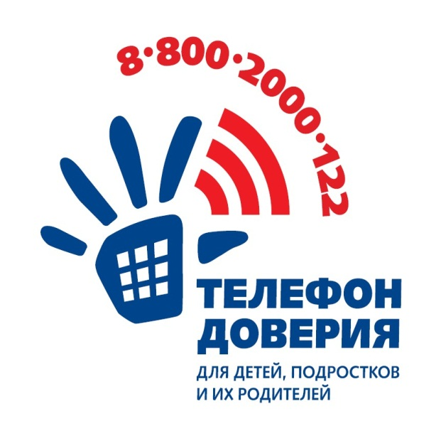
ДЕТСКИЙ ТЕЛЕФОН ДОВЕРИЯ
Информация о едином общероссийском детском телефоне доверия
«Телефон доверия - эта служба экстренной психологической помощи для детей и родителей, созданная специально для того, что у людей в запутанных, сложных, эмоциональных ситуациях была возможность человеку, переживающему какие-либо трудности, получить поддержку, быть понятым и принятым, разобраться в сложной для него ситуации. Телефон доверия открыт для каждого человека - любой человек имеет право быть принятым, выслушанным и получить помощь.
Психологическая помощь по телефону доверия в настоящее время очень популярна во всем мире. Родители и дети разных возрастов имеют возможность обращаться за помощью на телефон доверия, чтобы посоветоваться, получить консультацию, а порой просто «выговориться». Причем эта помощь анонимна, бесплатна и конфиденциальна. На телефоне доверия работают специалисты- психологи, прошедшие специальную подготовку.
Каждый телефон доверия работает в своем определенном режиме -
круглосуточно или по расписанию.
В сентябре 2010 года в Российской Федерации Фондом поддержки детей, находящихся в трудной жизненной ситуации, совместно с субъектами Российской Федерации введен единый общероссийский номер детского телефона доверия 8-800-2000-122.
При звонке на этот номер в любом населенном пункте Российской Федерации со стационарных или мобильных телефонов дети, подростки и их родители, иные граждане могут получить экстренную психологическую помощь, которая оказывается специалистами уже действующих в субъектах Российской Федерации служб, оказывающих услуги по телефонному консультированию и подключенных к единому общероссийскому номеру детского телефона доверия.
Линия помощи «Дети онлайн»

Линия помощи «Дети онлайн» — служба телефонного и онлайн-консультирования для детей и взрослых по проблемам безопасного использования детьми и подростками интернета и мобильной связи.
Обратиться на Линию помощи можно:
- по телефону 8-800-250-00-15 (с 9 до 18 по рабочим дням, время московское, звонки по России бесплатные)
- по электронной почте helpline@detionline.com
- на сайте www.detionline.com

Безопасность детей на дороге и
что такое фликеры?
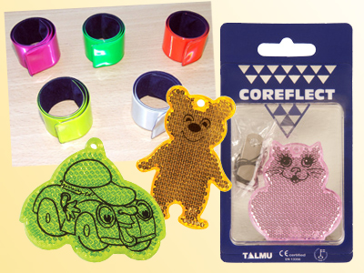
Безопасности детей на дорогах родители в наше время должны уделять особое внимание. Количество автотранспорта в городе Подольске, Щербинке и Подольском районе растет с каждым годом (хотя казалось бы, куда уже расти).
Дорогу даже по пешеходному переходу в светлое время суток переходить нужно предельно внимательно! Что уж говорить о темном времени суток, когда ситуация ухудшается еще и плохой видимостью на дорогах. Зимой и осенью, когда дети вынужденно могут находиться на улице в темноте (например рано утром или учась во вторую смену) проблема плохой видимости стоит особенно остро.

Безопасность детей на дороге и
что такое фликеры?
Безопасности детей на дорогах родители в наше время должны уделять особое внимание. Количество автотранспорта в городе Подольске, Щербинке и Подольском районе растет с каждым годом (хотя казалось бы, куда уже расти).
Дорогу даже по пешеходному переходу в светлое время суток переходить нужно предельно внимательно! Что уж говорить о темном времени суток, когда ситуация ухудшается еще и плохой видимостью на дорогах. Зимой и осенью, когда дети вынужденно могут находиться на улице в темноте (например рано утром или учась во вторую смену) проблема плохой видимости стоит особенно остро.
Что же такое фликер?
Фликер - это светоотражающий элекент, который крепится на одежду и позволяет водителю издалека заметить пешехода в темное время суток и в плохую погоду.
Благодаря таким светоотражающим элементам, водитель может заметить пешехода на на расстоянии четырехсот метров. По статистическим данным, ношение фликеров снижает риск наезда на пешехода в темное время суток в восемь-десять раз.
Фликеры очень важно носить пешеходам «категории риска» - детям, подросткам, пожилым людям, а также жителям населенных пунктов, расположенных рядом с оживленными трассами.
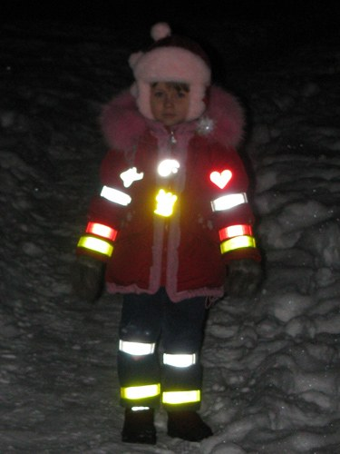
В России ношение фликеров не регламентировано законодательно, а только рекомендуется.
В продаже есть много светоотражающих аксессуаров. Ленты, которые можно одеть на руку сверху на одежду, наклейки и нашивки, значки, которые можно прикрепить к одежде или сумке. Не будет лишним расположить фликер также на велосипед, детскую коляску, санки или самокат.
Сохрани жизнь своему ребенку. Купи фликер!!!

Что же такое фликер?
Фликер - это светоотражающий элекент, который крепится на одежду и позволяет водителю издалека заметить пешехода в темное время суток и в плохую погоду.
Благодаря таким светоотражающим элементам, водитель может заметить пешехода на на расстоянии четырехсот метров. По статистическим данным, ношение фликеров снижает риск наезда на пешехода в темное время суток в восемь-десять раз.
Фликеры очень важно носить пешеходам «категории риска» - детям, подросткам, пожилым людям, а также жителям населенных пунктов, расположенных рядом с оживленными трассами.
В России ношение фликеров не регламентировано законодательно, а только рекомендуется.
В продаже есть много светоотражающих аксессуаров. Ленты, которые можно одеть на руку сверху на одежду, наклейки и нашивки, значки, которые можно прикрепить к одежде или сумке. Не будет лишним расположить фликер также на велосипед, детскую коляску, санки или самокат.
Сохрани жизнь своему ребенку. Купи фликер!!!

Памятка для родителей детей младшего дошкольного возраста
В младшем дошкольном возрасте ребёнок должен усвоить:
- Кто является участником дорожного движения;
- Элементы дороги (дорога, проезжая часть, тротуар, обочина, пешеходный переход, перекрёсток);
- Транспортные средства (трамвай, автобус, троллейбус, легковой автомобиль, грузовой автомобиль, мотоцикл, велосипед);
- Средства регулирования дорожного движения;
- Красный, жёлтый и зелёный сигналы светофора;
- Правила движения по обочинам и тротуарам;
- Правила перехода проезжей части;
- Без взрослых выходить на дорогу нельзя;
- Правила посадки, поведения и высадки в общественном транспорте;
Методические приёмы обучения навыкам безопасного поведения ребёнка на дороге:
- Своими словами, систематически и ненавязчиво знакомить с правилами только в объёме, необходимом для усвоения;
- Для ознакомления использовать дорожные ситуации при прогулках во дворе, на дороге;
- Объяснять, что происходит на дороге, какие транспортные средства он видит;
- Когда и где можно переходить проезжую часть, когда и где нельзя;
- Указывать на нарушителей правил, как пешеходов, так и водителей;
- Закреплять зрительную память (где транспортное средство, элементы дороги, магазины, школы, детские сады, аптеки, пешеходные переходы, светофоры, пути безопасного и опасного движения в детский сад);
- Развивать пространственное представление (близко, далеко, слева, справа, по ходу движения, сзади);
- Развивать представление о скорости движения транспортных средств пешеходов (быстро едет, медленно, поворачивает);
- Не запугивать ребёнка улицей: страх перед транспортом не менее вреден, чем беспечность и невнимательность;
- Читать ребёнку стихи, загадки, детские книжки на тему безопасности движения.
Помните! Ребёнок учится законам дорог, беря пример с членов семьи и других взрослых. Не жалейте времени на обучение детей поведению на дороге.
Берегите ребёнка! Старайтесь сделать всё возможное, чтобы оградить его от несчастных случаев на дороге!

